ESPOL – LICTUR
FICHA PARA EL INVENTARIO DE LA PLANTA TURÍSTICA

FICHA # 1 HOSTAL 5 HERMANOS
CATEGORIA | TIPO |  | SUBTIPO |  | JERARQUIA
Alojamiento | Hotelero |  | Hostal |  | De Segunda
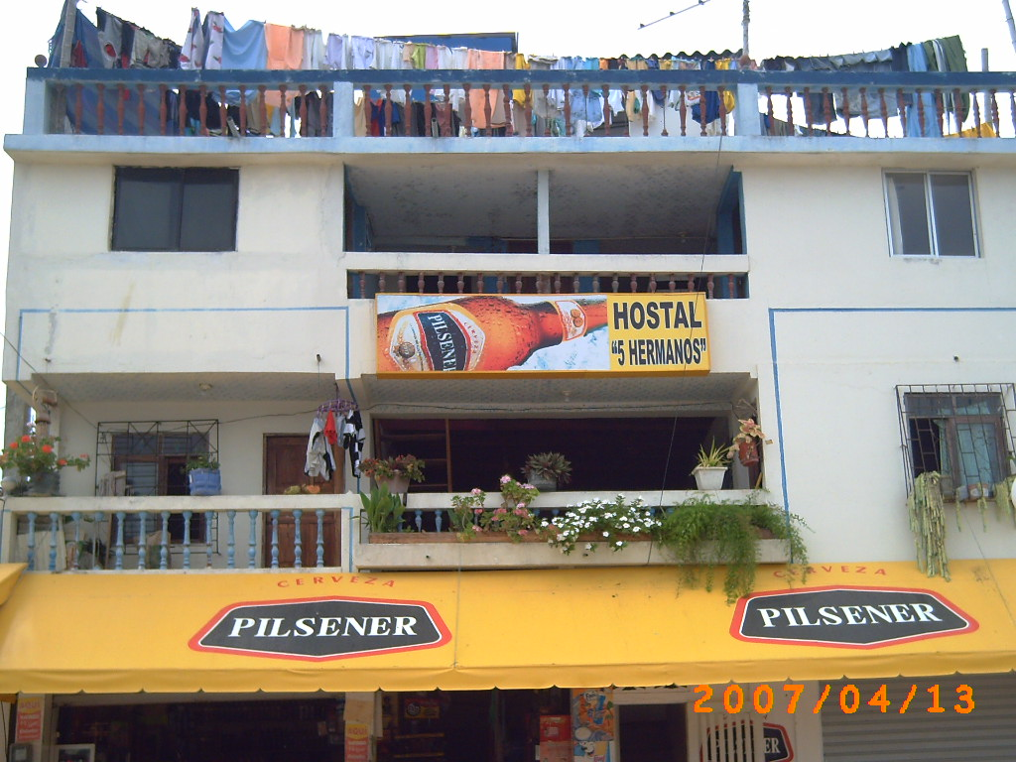
UBICACIÓN |  | TELÉFONO/ E-MAIL |  | # DE HABITACIONES
Calle Virgen de Fátima  Malecón de Ayangue |  | 2916024 |  | 10 Hab.  Capacidad total 20 pax
PROPIETARIO |  |  | TIEMPO DE FUNCIONAMIENTO
Malaquías Toala |  |  | 15 años
SERVICIOS E INSTALACIONES
- Bar
- Despensa

OBSERVACIONES
- Construcciones mixtas
- Cerca del Malecón

CONTACTO |  |  | REALIZADO POR:
Wilmer Toala |  |  | Autores de la tesis

ESPOL – LICTUR
FICHA PARA EL INVENTARIO DE LA PLANTA TURÍSTICA

FICHA # 2 HOSTERIA PANGORA
CATEGORIA | TIPO |  | SUBTIPO |  | JERARQUIA
Alojamiento | Hotelero |  | Hosteria |  | De Primera
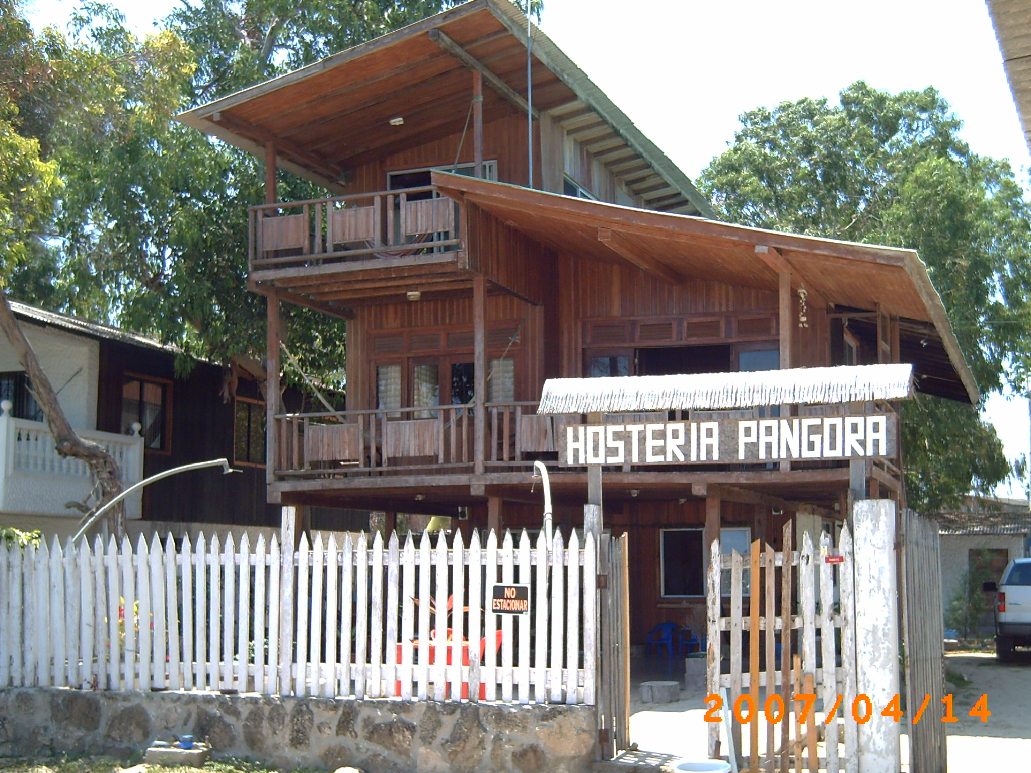
UBICACIÓN |  | TELÉFONO/ E-MAIL |  | # DE HABITACIONES
Provincia del Guayas  Cantón Santa Elena  Parroquia Colonche  Comuna de Ayangue  Malecón de Ayangue |  | 2916126  galatravel@interactive.net.ec |  | 7 Hab. Distribuidas en 2 pisos, con capacidad para 25 personas.
PROPIETARIO |  |  | TIEMPO DE FUNCIONAMIENTO
Jorge Sotomayor |  |  | 3 años y medio
SERVICIOS E INSTALACIONES
- Cafetería para los huéspedes
- Espacio para carpas
- Tours en la Ruta del Sol
- Transporte (Auto o Camioneta)
- Renta de Hamacas
- Cancha de Volley
- Garaje

OBSERVACIONES
- Elaborado con madera y decorado de acuerdo al sitio
- Frente al malecón de Ayangue
- Precio de alojamiento USD 10.00 por noche
CONTACTO |  |  | REALIZADO POR:
Jorge Sotomayor |  |  | Autores de la tesis

ESPOL – LICTUR
FICHA PARA EL INVENTARIO DE LA PLANTA TURÍSTICA

FICHA # 3 CABAÑAS FAMILIARES SUMPA
CATEGORIA | TIPO |  | SUBTIPO |  | JERARQUIA
Alojamiento | Hotelero |  | Hostal |  | De Segunda
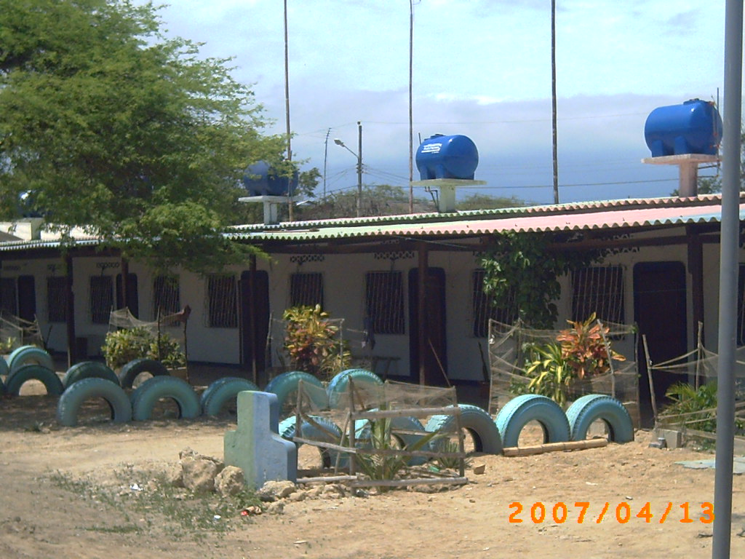
UBICACIÓN |  | TELÉFONO/ E-MAIL |  | # DE HABITACIONES
Provincia del Guayas  Cantón Santa Elena  Parroquia Colonche  Comuna de Ayangue  Calle principal “A” |  | 93998976  93998979  93998977  galatravel@interactive.net.ec |  | 7 Cabañas,  Cada cabaña tiene 1 cama matrimonial, 2 literas, ventilador, TV, comedor, sala, baño, capacidad para 6 personas
PROPIETARIO |  |  | TIEMPO DE FUNCIONAMIENTO
Lcda. Teresa de Jesús de Ojeda |  |  | 1 año
SERVICIOS E INSTALACIONES
- Restaurante “Thalia”
- Hamacas
- Garaje

OBSERVACIONES
- Elaborado con madera y decorado de acuerdo al sitio
- Para la reservación se debe llamar al restaurante “Thalia” Telf: 042916095
- Precio por alojamiento USD 35.00 por cabaña y USD 7.00 por pasajero
- En caso de desear el desayuno incluido el valor es de USD 1.00 extra.

CONTACTO |  |  | REALIZADO POR:
Guillermo Coronel  Administrador |  |  | Autores de la tesis

ESPOL – LICTUR
FICHA PARA EL INVENTARIO DE LA PLANTA TURÍSTICA

FICHA # 4 HOSTAL SOL Y MAR
CATEGORIA | TIPO |  | SUBTIPO |  | JERARQUIA
Alojamiento | Hotelero |  | Hostal |  | De Segunda
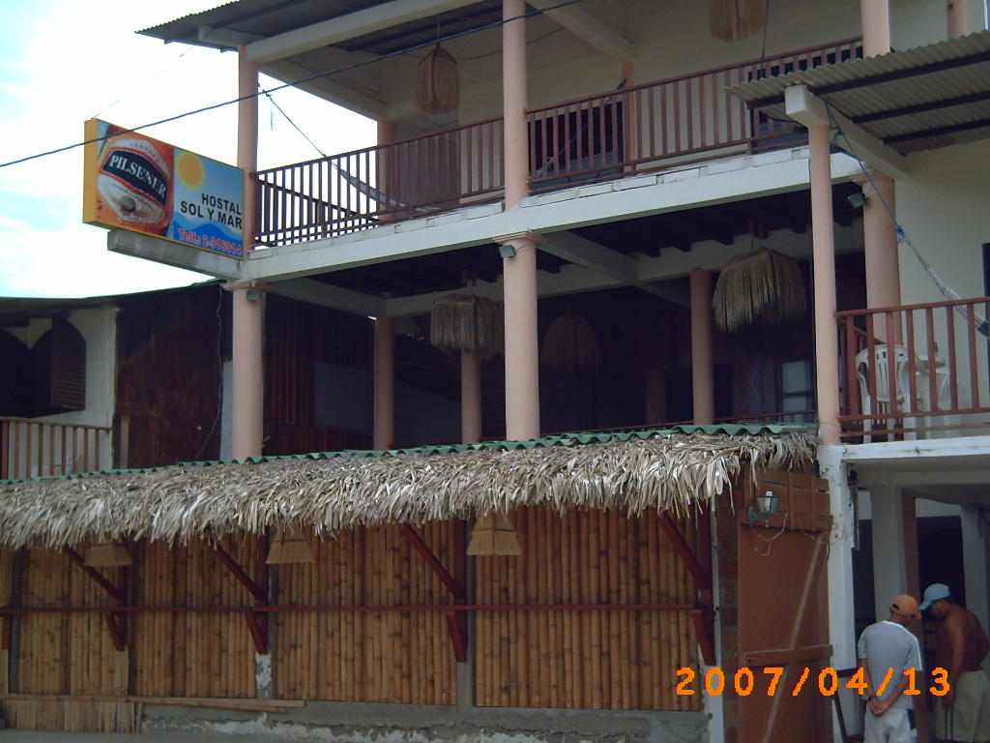

UBICACIÓN |  | TELÉFONO/ E-MAIL |  | # DE HABITACIONES
Provincia del Guayas  Cantón Santa Elena  Parroquia Colonche  Comuna de Ayangue  Calle principal “A” |  | 2916074 |  | 14 Hab. Distribuidas en 2 pisos, capacidad para 60 personas.
PROPIETARIO |  |  | TIEMPO DE FUNCIONAMIENTO
Marlene Cevallos |  |  | 4 Años
SERVICIOS E INSTALACIONES
- Bar
- Alimentos y bebidas
- TV
- Garaje

OBSERVACIONES
- Elaborado con construcción mixta de cemento y madera
- Suit
- Precio de alojamiento USD 15.00 por noche
- El precio varía según el tipo de habitación y la temporada

CONTACTO |  |  | REALIZADO POR:
Miguel Zamora  Encargado |  |  | Autores de la tesis

ESPOL – LICTUR
FICHA PARA EL INVENTARIO DE LA PLANTA TURÍSTICA

FICHA # 4 HOSTAL CUMBRES DE AYANGUE
CATEGORIA | TIPO |  | SUBTIPO |  | JERARQUIA
Alojamiento | Hotelero |  | Hostal |  | De Primera
UBICACIÓN |  | TELÉFONO/ E-MAIL |  | # DE HABITACIONES
Provincia del Guayas  Cantón Santa Elena  Comuna de Ayangue |  | 042370115  Ayanguesol1607hitmail.com. |  | 18 Hab. Distribuidas en pisos, capacidad para 54 personas.
PROPIETARIO |  |  | TIEMPO DE FUNCIONAMIENTO
 |  |  | 20 Años
SERVICIOS E INSTALACIONES
- Restaurante
- Bar
- Venta de artesanías
- piscina
- TV
- Garaje
- Actividades recreativas

OBSERVACIONES
- Elaborado con construcción mixta de cemento y madera
- Precio de alojamiento USD 00 por noche USD 40
- El precio varía según el tipo de habitación y la temporada
- Las actividades recreativas son: buceo, pesca deportiva, observación de aves, etc.

CONTACTO |  |  | REALIZADO POR:
Reservas  Fax 2361199 |  |  | Autores de la tesis

ESPOL – LICTUR
FICHA PARA EL INVENTARIO DE LA PLANTA TURÍSTICA

FICHA # 4 HOSTAL LA OSTRA
CATEGORIA | TIPO |  | SUBTIPO |  | JERARQUIA
Alojamiento | Hotelero |  | Hostal |  | De Segunda
UBICACIÓN |  | TELÉFONO/ E-MAIL |  | # DE HABITACIONES
Provincia del Guayas  Cantón Santa Elena  Parroquia Colonche  Comuna de Ayangue  Calle principal “A” |  | 2918562 |  | 10 Hab. Distribuidas en 2 pisos, capacidad para 30 personas.
PROPIETARIO |  |  | TIEMPO DE FUNCIONAMIENTO
Marha Zamora |  |  | 7 Años
SERVICIOS E INSTALACIONES
- Alimentos y bebidas
- TV
- Garaje

OBSERVACIONES
- Elaborado con construcción mixta de cemento y madera
- Precio de alojamiento USD 20.00 por noche
- El precio varía según el tipo de habitación y la temporada

CONTACTO |  |  | REALIZADO POR:
Carlos Zamora  Encargado |  |  | Autores de la tesis

ESPOL – LICTUR
FICHA PARA EL INVENTARIO DE LA PLANTA TURÍSTICA

FICHA # 4 HOSTAL SOL Y MAR
CATEGORIA | TIPO |  | SUBTIPO |  | JERARQUIA
Alojamiento | Hotelero |  | Hostal |  | De Segunda
UBICACIÓN |  | TELÉFONO/ E-MAIL |  | # DE HABITACIONES
Provincia del Guayas  Cantón Santa Elena  Parroquia Colonche  Comuna de Ayangue  Calle principal “A” |  | 2916074 |  | 14 Hab. Distribuidas en 2 pisos, capacidad para 60 personas.
PROPIETARIO |  |  | TIEMPO DE FUNCIONAMIENTO
Marlene Cevallos |  |  | 4 Años
SERVICIOS E INSTALACIONES
- Bar
- Alimentos y bebidas
- TV
- Garaje

OBSERVACIONES
- Elaborado con construcción mixta de cemento y madera
- Suit
- Precio de alojamiento USD 15.00 por noche
- El precio varía según el tipo de habitación y la temporada

CONTACTO |  |  | REALIZADO POR:
Miguel Zamora  Encargado |  |  | Autores de la tesis

ESPOL – LICTUR
FICHA PARA EL INVENTARIO DE LA PLANTA TURÍSTICA

FICHA # 5 ASOCIACION DE CAMIONETAS DE AYANGUE
CATEGORIA | TIPO |  | SUBTIPO |  | JERARQUIA
Transporte | Terrestre |  | Camioneta |  | De Segunda
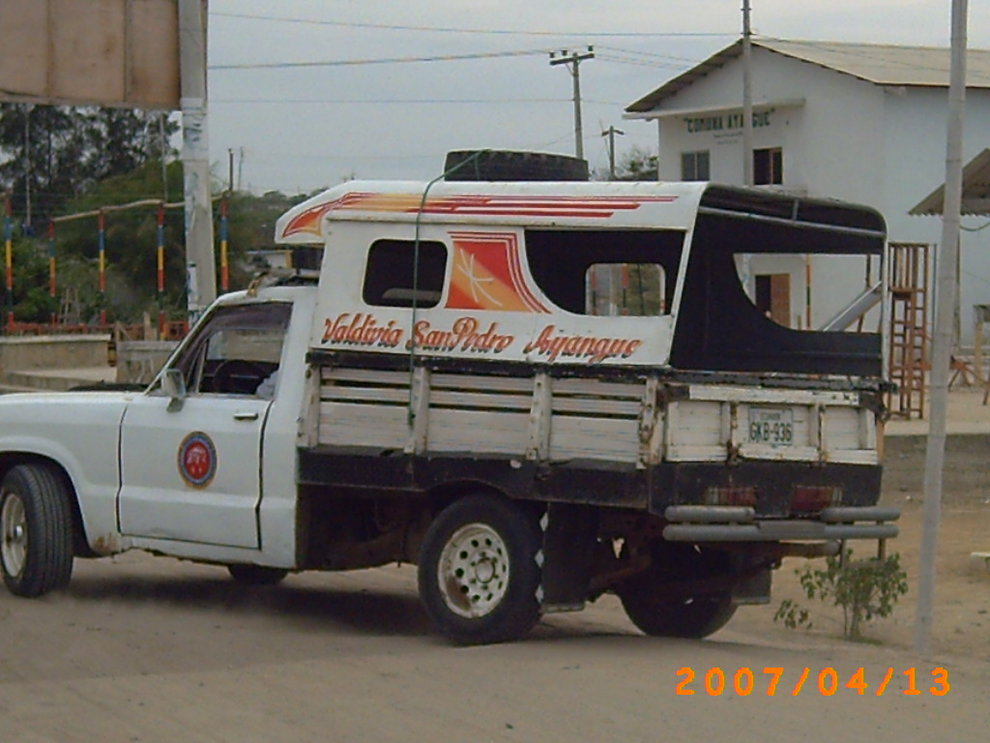
UBICACIÓN |  | TELÉFONO/ E-MAIL |  | # DE HABITACIONES
Provincia del Guayas  Cantón Santa Elena  Parroquia Colonche  Comuna de Ayangue  Calle principal “A” |  |  |  | 21 unidades de transporte  Capacidad por unidad de 15 personas
PROPIETARIO |  |  | TIEMPO DE FUNCIONAMIENTO
Gerardo Yagual |  |  | 10 Años
SERVICIOS E INSTALACIONES
- Construcción de cemento de 6 x 8 metros

OBSERVACIONES
- Prestación de servicio por contrato

CONTACTO |  |  | REALIZADO POR:
Eduardo Muñoz  Administrador |  |  | Autores de la tesis

ESPOL – LICTUR
FICHA PARA EL INVENTARIO DE LA PLANTA TURÍSTICA

FICHA # 6 COMEDOR PANCHITA
CATEGORIA | TIPO |  | SUBTIPO |  | JERARQUIA
Alimentación | Restaurante |  | Comedor |  | De Segunda
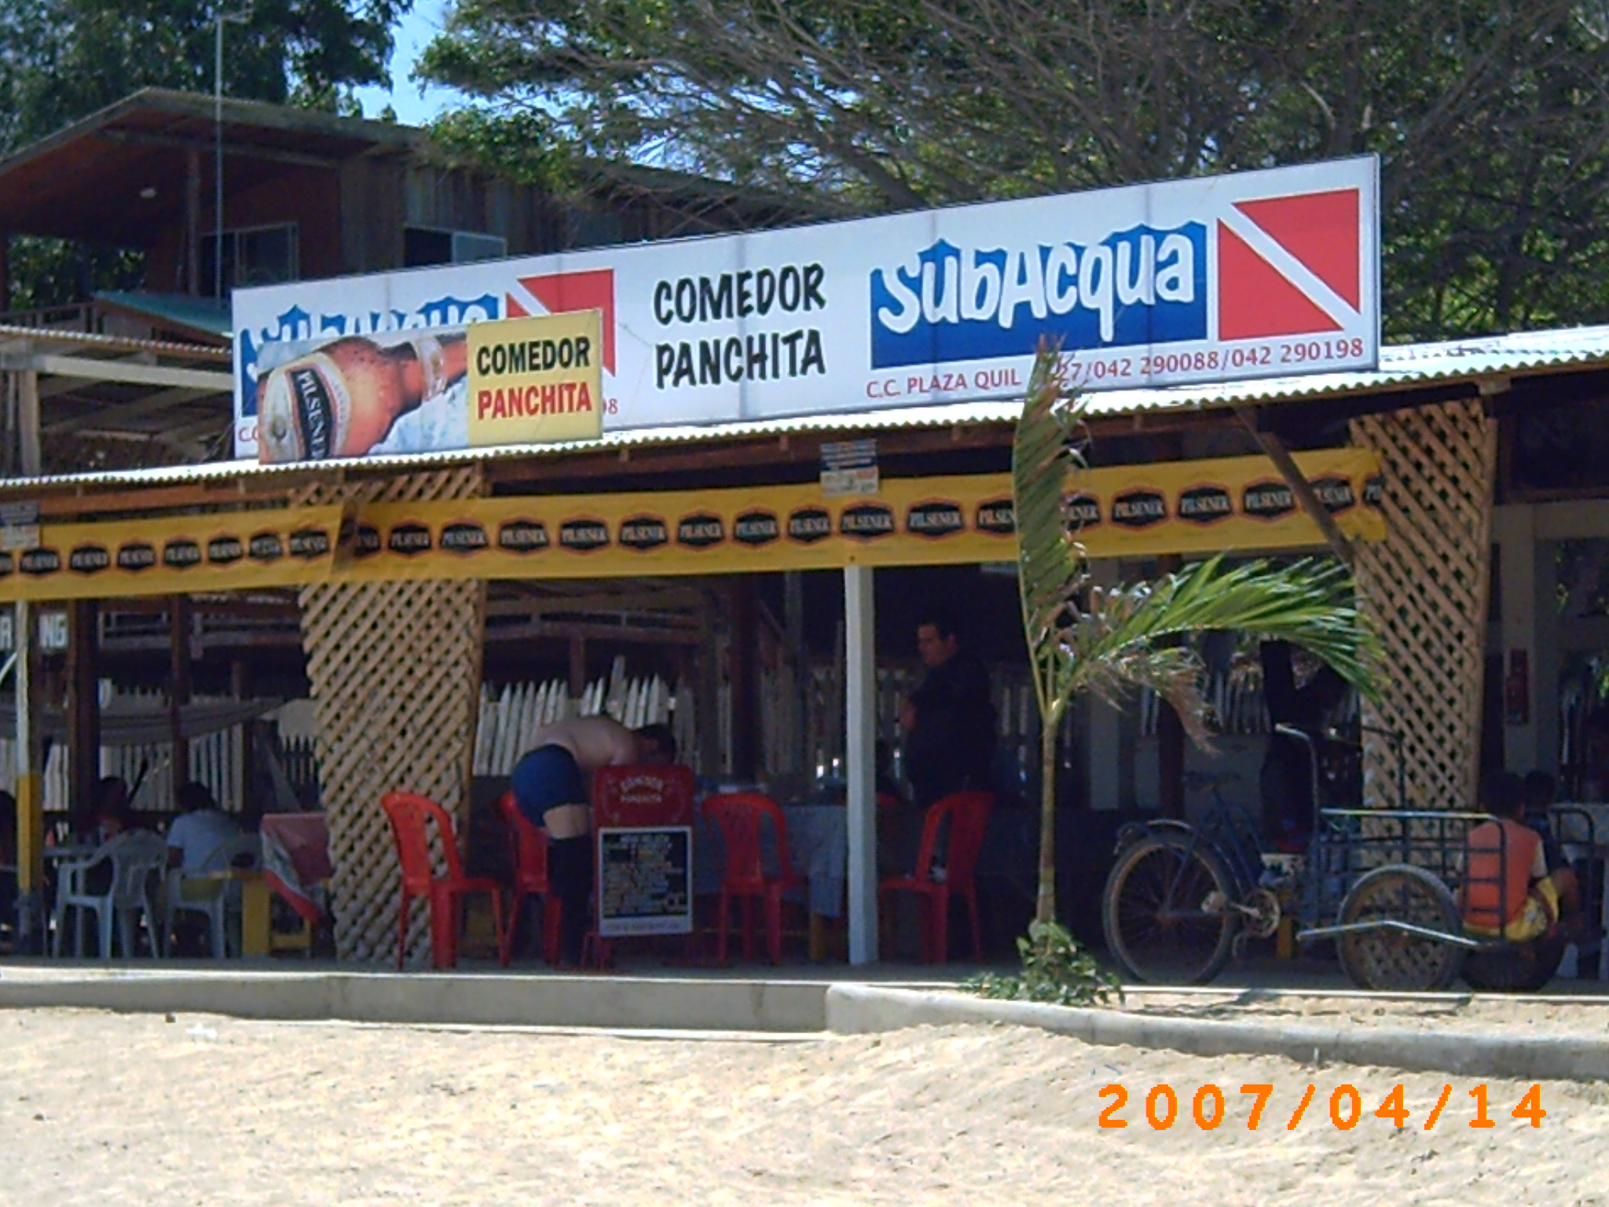

UBICACIÓN |  | TELÉFONO/ E-MAIL |  | # DE HABITACIONES
Provincia del Guayas  Cantón Santa Elena  Parroquia Colonche  Comuna de Ayangue  Malecón de Ayangue |  | 91144330 |  | 3 mesas familiares,  Capacidad total 25 personas
PROPIETARIO |  |  | TIEMPO DE FUNCIONAMIENTO
Panchita Bacilo Borbor |  |  | 40 Años
SERVICIOS E INSTALACIONES
- Alimentación (comida típica)
- Principalmente mariscos
- Plato característica de la zona “Ostra Gratinada”

OBSERVACIONES
- Platos a la carta con un costo de USD 2.00 a USD 7.00 dependiendo de el plato.
- Trabajan en el lugar 5 personas
- La dueña del comedor es la Presidenta del Comité de Damas de Ayangue.
- Horario de atención 09h00 a 18h00

CONTACTO |  |  | REALIZADO POR:
Eduardo Muñoz  Administrador |  |  | Autores de la tesis

